中国医药新闻信息协会

首届中华国医膏方服务季膏方制备实操精英培训班
暨膏方服务季全国专家宣讲团专家受聘大会邀请函

各位专家学者及有关单位：
随着人们对膏方的认识和理解，膏方的数量大大增加，临床运用更加广泛。怎样才能制作配伍用药精良、具有针对性的膏方，更好达到防病治病、保障和增进人民健康的积极作用就显得尤为重要。因此我们举办了中华国医膏方服务季的系列活动：首届中华国医膏方服务季的启动仪式、首届膏方临床应用高峰论坛、全国膏方医学专委会成立大会、膏方抗癌学术经验交流研讨会、全国膏方抗癌专家委员会成立大会等系列活动分别在上海、成都举办，而且取得了很好的效果。为了满足广大膏方爱好者和使用者的需求，也表彰在首届膏方服务季中做出突出贡献的单位和个人，由中国医药新闻信息协会中医药临床分会、中国中医药研究促进会仲景医学分会、全国经方医学专委会、全国名老中药专家祝之友传承工作室、中华经方大师网、北京中联国康医学研究院等单位联合举办的 “首届中华国医膏方服务季总结表彰座谈会、膏方制备实操精英培训班”，将于2016年5月13——15日在上海召开。现将会议相关事宜通知如下：
一、会议时间：
会议时间：5月13日——15日 （ 5月13日全天报到 ）
二、会议地点：上海雍和宾馆（上海闵行区顾戴路85号）
三、会议内容：
1.召开首届中华国医膏方服务季总结表彰筹委会，对全国膏方制备器械、原材料厂家、医院参与科室及个人资料进行上报、遴选、整理，并报大会筹委会，以备评选；2.全国膏方抗癌专家委员会增补专家委员，为受聘专家颁发证书；3.北京中西医慢病防治促进会全国膏方医学专委会增补理事会人员；4.与专家零距离接触，观摩中药泰斗祝之友教授现场制作膏方，并解答参会代表们在临床中遇到的疑难问题；5.举办国医大师、名老中医药专家拜师传承活动；6.膏方设备的展示及洽谈活动；7.首届膏方服务季全国膏方专家宣讲团成立大会，为受聘专家颁发聘书；8.为了满足经方爱好者的需求，大会将设专病专科经方分会场，届时请经方爱好者提前安排时间参加。
四、会议安排：1.日程：膏方分会场，14日上午观摩熬膏，14日下午观摩熬膏，15日上午观摩熬膏，15日下午讨论答疑。
2.费用：1680元/人 （含会议费、证书费、资料费等）；中华经方大师班会员1500元/人。食宿统一安排，费用自理。
五、论文征集：
1、征文内容：面向企业征集新产品、新设备、原材料以及膏方的加工制作等方面的内容。面向医务人员征集药物选择临床各科膏方范例解析及学术论文。
2、征文要求：论文应具有一定的科学性与创新性，全文不超过3000字，Word 排版。文中资料真实，名词术语规范，运用法定计量单位。请将论文电子版于2016年4月30日，发至大会邮箱zhjfds2015@163.com。
六、联系方式：
（1）通联地址：北京市100007——20信箱 邮编：100007
中华国医专病专科经方大师研修班
网站查询：www.zhjfds.com （中华经方大师网）
咨询电话：王艳18201099533
（2）建设银行：收款人：王丽娟 （对私）
账 号：6227 0000 1274 0019 268
（3）账户名称：北京中联国康医学研究院 （对公）
对公账号：11001009100053029823

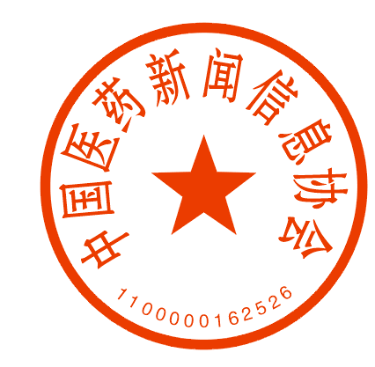
开户地址：中国建设银行北京市通州区支行

中国医药新闻信息协会 北京中联国康医学研究院
2016年3月
膏方制备实操精英培训班申请表
姓名 |  | 性 别 |  |  | 籍贯 |  |  | 证件照
民族 |  | 出生年月 |  |  | 政治面貌 |  |  | 证件照
学历 |  | 身份证号 |  |  |  |  |  | 证件照
工作单位 |  |  |  |  | 职务/职称 |  |  | 证件照
通讯地址 |  |  |  |  |  |  | 邮编
电话 |  |  |  |  | 手机
邮箱 |  |  |  |  | 网址
工作简历
（可附表）
全国膏方医学委会任职 | 副主任委员口 副秘书长口 常务委员口 委员口 学术秘书口
申请膏方抗癌专家委员会专家委员
是口 否口 （ 铜牌证书注册及工本费980元 ）

所在单位意见：  （签名、盖章）  _____年_____月_____日 |  |  |  | 审查意见及签章：

